**DOCUMENTO DE ANÁLISIS**

**DEL SISTEMA**

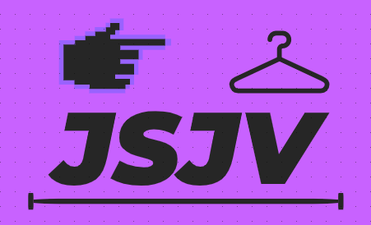

JSJV

**Equipo de Trabajo**

**Cliente**

Lavanderia Lavamatic La italiana

**Responsables**

Julian Santiago Millan Rodriguez

Kevin Santiago Godoy Tijaro

Valentina Sanchez Caicedo

Jaider Steven Aponte Parra

**Historia de revisiones**

| Fecha | Versión | Descripción |
| --- | --- | --- |
| 03/11/2022 | 0.1 | Documento técnico |
|  |  |  |
|  |  |  |

**Contenido**

1. INTRODUCCIÓN **3**

1.1 Propósito 3

1.2 Referencias 3

1.3 Definición de términos, abreviaturas y siglas 3

2. DESCRIPCIÓN DEL SISTEMA **3**

DCU Gestión de Inventarios **4**

DCU Gestión de Recursos Humanos **5**

DCU Gestión de Actividades **6**

DCU Gestión de Servicios **7**

4. CASOS DE USO **9**

4.1 Casos de uso del módulo Servicios 9

4.2. Casos de uso del módulo Recursos Humanos 9

4.3. Casos de uso del módulo inventarios 9

4.4. Casos de uso del módulo Actividades 9

5. PROCESOS DEL SISTEMA **10**

5.1 Diagramas de actividades del módulo Servicios 10

5.2. Diagramas de actividades del módulo Actividades 11

5.3. Diagramas de actividades del módulo Inventarios 12

5.4. Diagramas de actividades del módulo Recursos Humanos 13

6. MODELO DE CONCEPTOS DEL SISTEMA **14**

7. DIAGRAMA DE OBJETOS **17**

7.1. Diagrama de objetos módulo Servicios 17

7.2. Diagrama de objetos módulo Actividades 17

7.3. Diagrama de objetos módulo Inventarios 18

7.4. Diagrama de objetos módulo Recursos humanos 19

8. DIAGRAMAS DE ESTADOS **20**

8.1. Diagrama de estados clase Orden de trabajo (Módulo Servicios) 20

8.2. Diagrama de estados clase Entrada y Salida de productos (Módulo Inventarios) 20

8.3. Diagrama de estados clase Actividades (Módulo Actividades) 21

8.4. Diagrama de estados clase Empleado (Módulo Recursos humanos) 22

9. DIAGRAMAS DE SECUENCIAS DEL SISTEMA **22**

9.1. Diagrama De secuencias Gestión de Actividades 23

9.2. Diagrama de secuencias inventarios (entradas) 24

9.3. Diagrama de secuencias Inventarios 25

9.4. Diagrama de secuencias Recursos Humanos: 26

# 1. INTRODUCCIÓN

## 1.1 Propósito

El propósito de este documento es el de analizar y definir las necesidades de la empresa Lavamatic la Italiana, se centrará en cambiar el antiguo sistema Droop Soft y adicionar nuevas funcionalidades que facilitarán las actividades productivas y administrativas de la empresa.

## 1.2 Referencias

https://drive.google.com/drive/folders/1a4NmYjT0kMN7chcLi0Lijc1-JG9xiCGM?usp=share_link

## 1.3 Definición de términos, abreviaturas y siglas

# 2. DESCRIPCIÓN DEL SISTEMA

El sistema de información ***JSJV*** facilitará los procesos para las áreas de gestión humana, gestión de inventarios, gestión de actividades y gestión de servicios, reemplazando el sistema de información actual para la optimización y automatización de las funciones manuales observadas en la compañía especializada en el área de lavado de prendas y muebles.

No solo actualizará las funciones de servicios, también implementará funciones en la gestión humana, actividades e inventario.

# DCU Gestión de Inventarios

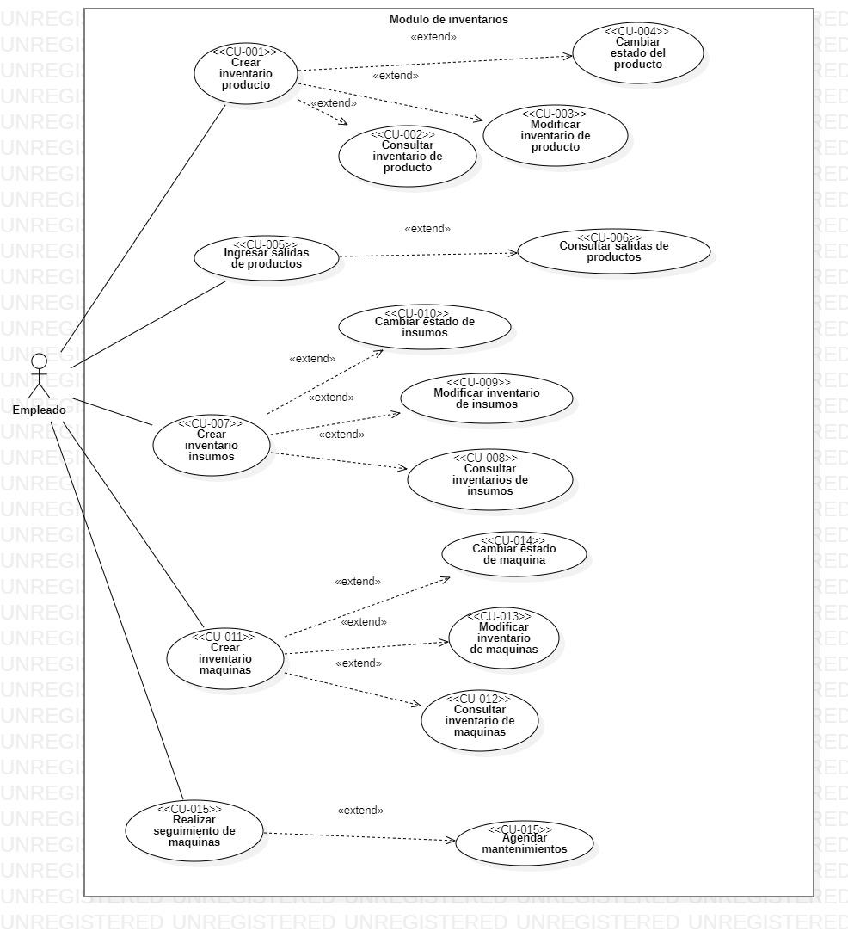

En el diagrama de casos de uso del módulo inventarios se puede visualizar el actor empleado, el cual está encargado de crear inventarios de productos, insumos y maquinas tambien modificar o cambiar de estado algún producto que se entre al sistema; El empleado también se encarga del agendamiento del mantenimiento de las máquinas y realizará el seguimiento de esta.

# DCU Gestión de Recursos Humanos

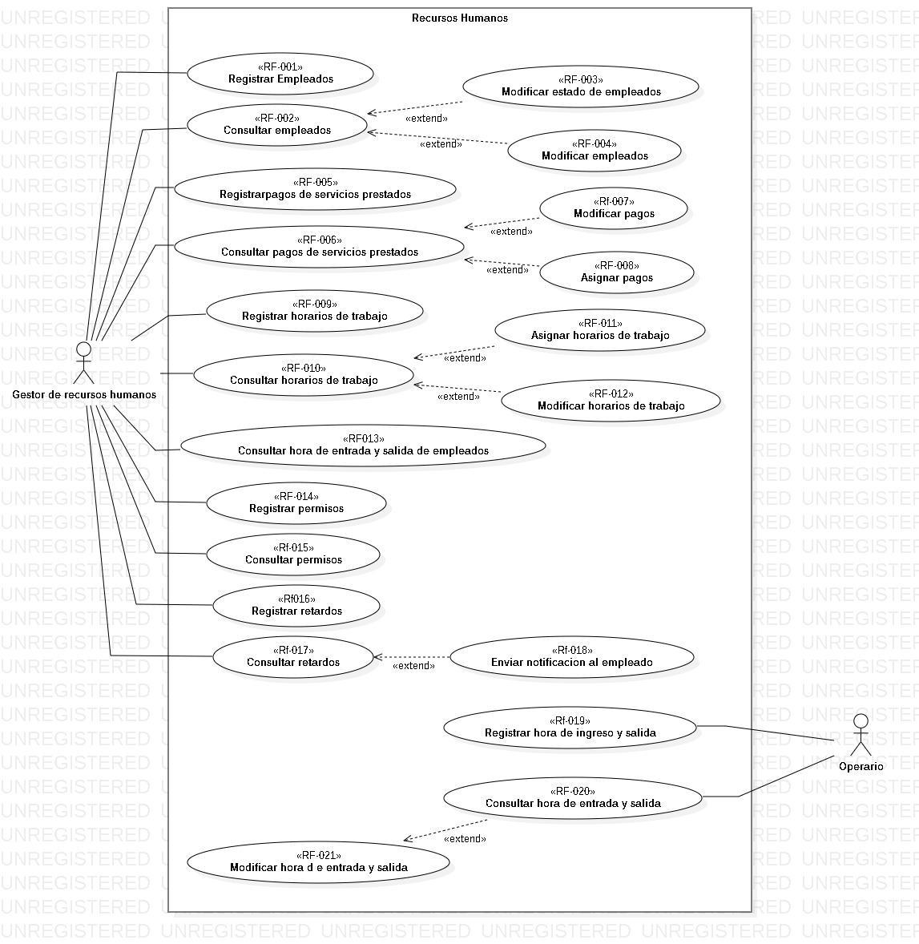

En el diagrama de casos de uso del módulo de recursos humanos consiste en una gran aportación para el gestor de recursos humanos o administrador el cual tendrá las opciones para registrar y consultar los ítems necesarios para poder tener un grupo de trabajo, organizado por horarios y llevar un control específico de los pagos, retardos y permisos de cada uno de los empleados registrados en el grupo de trabajo de este mismo.

De igual manera el operario tendrá una pequeña función en el sistema la cual consiste en ingresar su ghora de entrada y salida para llevar el cálculo y el control de los retardos que presenten.

# DCU Gestión de Actividades

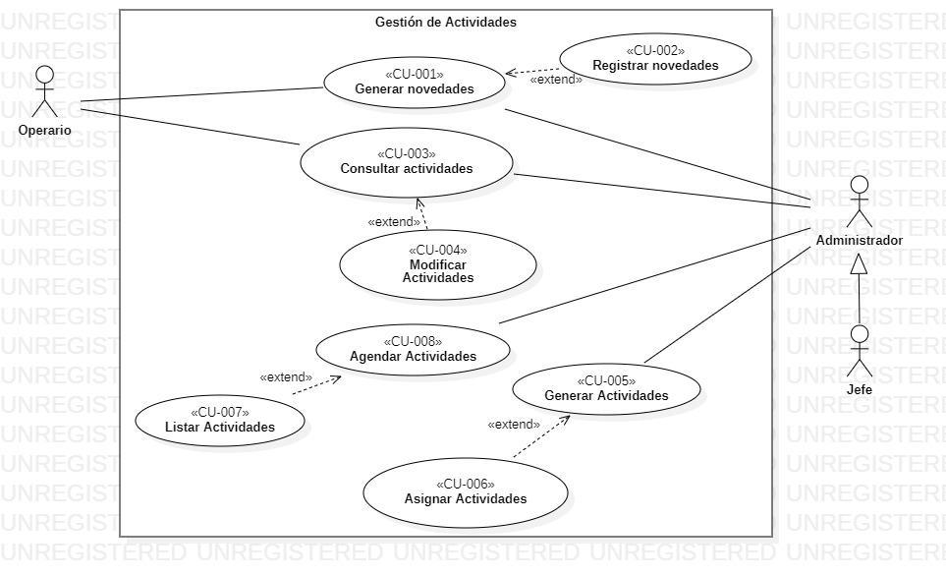

En este diagrama observamos los actores principales que estarán actuando en la gestión de actividades, principalmente en los requisitos que debe cumplir el sistema al momento de generar, modificar y asignar las actividades dentro de la empresa. También permitirá registrar y generar las novedades, las cuales se pueden generar dentro de una actividad.

# DCU Gestión de Servicios

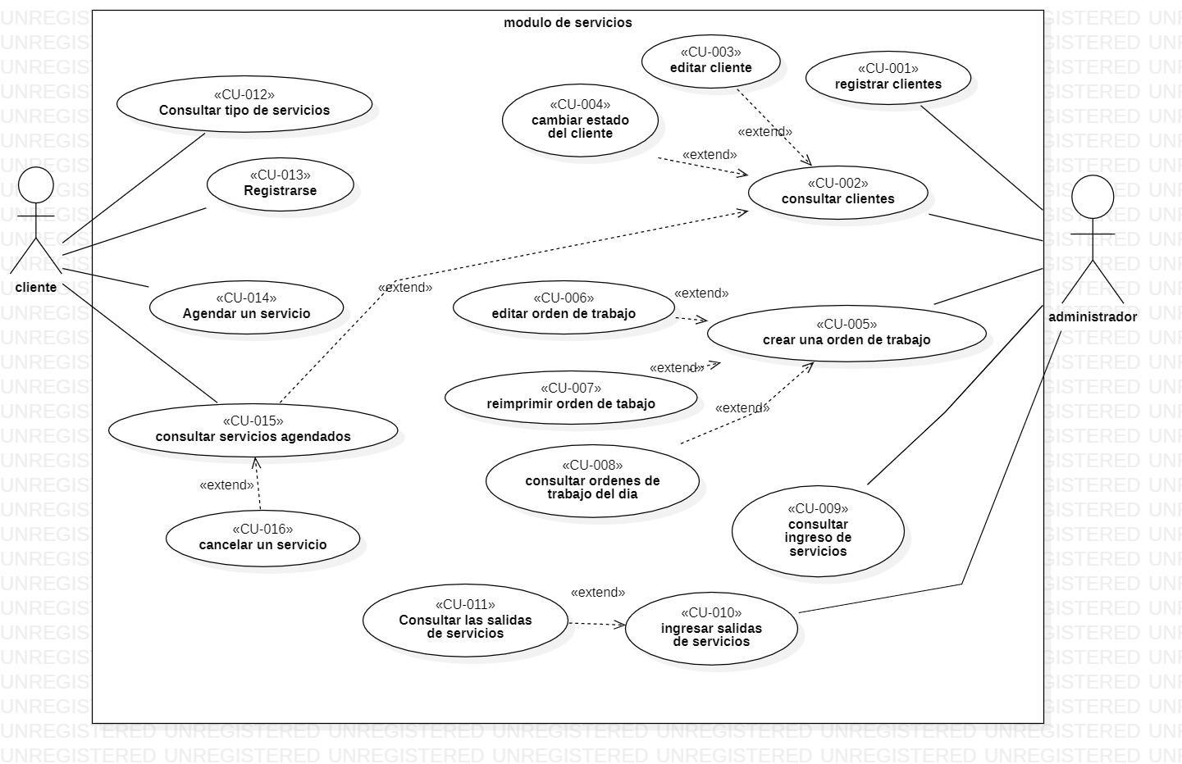

Este diagrama de casos de usos del módulo de servicios consta de dos actores uno es el administrador el cual tiene acceso a todos los procesos orientados al servicio de la empresa, tales como; crear órdenes de trabajo, crear clientes e ingresar las salidas de las órdenes de trabajo de la empresa. El otro actor es el cliente el cual tiene acceso a los servicios ofrecidos por la empresa de los cuales puede agendar y consultar estos agendamientos.

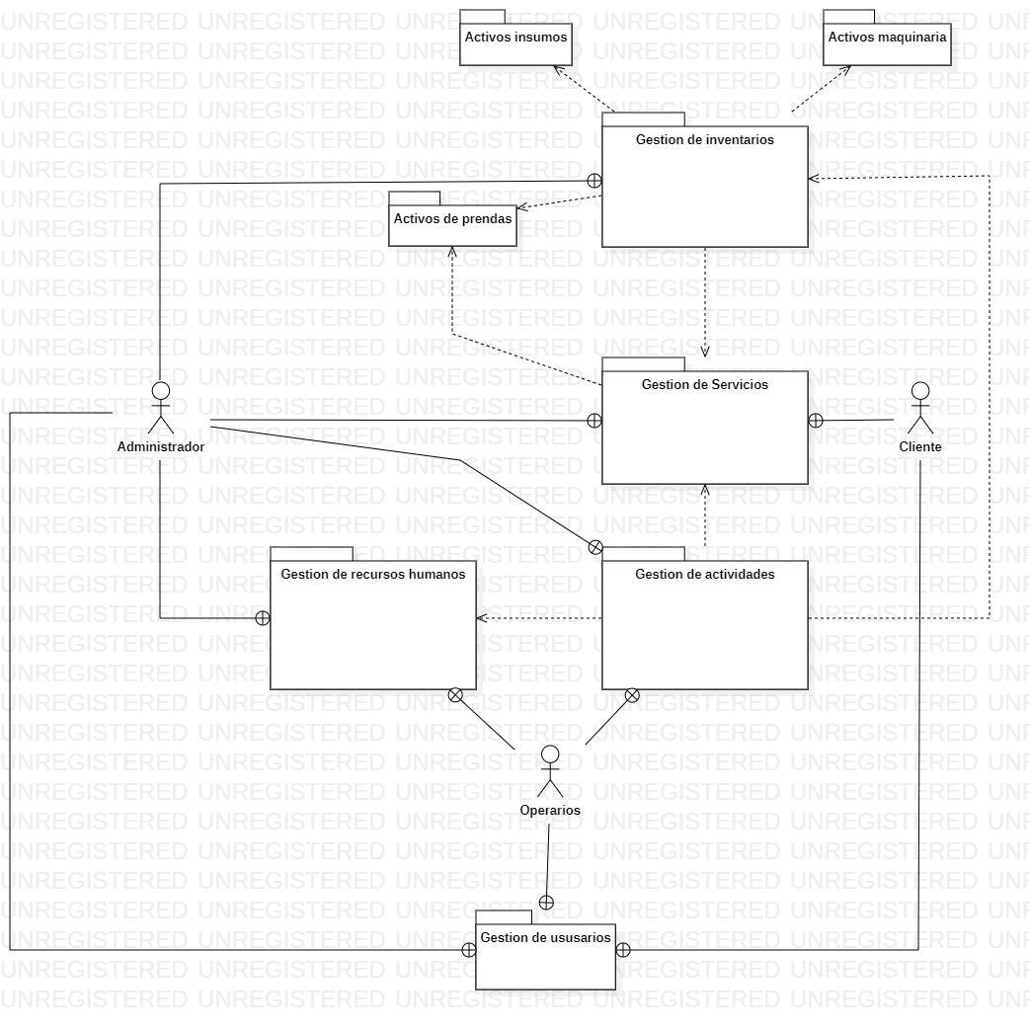3. MÓDULOS DEL SISTEMA

En el diagrama de paquetes nos encontramos con 3 autores los cuales son los que se relacionan con los paquetes del sistema. Estos actores son: Operarios, Administrador y Cliente.

Todos estos actores están relacionados con el paquete de gestión de usuarios el cual se encarga de suministrar unos permisos específicos a cada uno de los usuarios, Así mismo, el administrador y el cliente son los actores relacionados con el paquete de servicios en el cual se gestiona toda la información sobre el servicio que se le va a prestar a los productos que ingresan a la empresa por medio de los clientes.

El paquete de inventarios está constituido por los paquetes de prendas, insumos y máquinas los cuales son esenciales para poder prestar el servicio solicitado a la empresa.

El operario y el administrador tienen el acceso a los módulos de recursos humanos y de actividades los cuales se encargan de gestionar las actividades a realizar por los empleados y los pagos que recibirán en remuneración por los trabajos realizados por los empleados,así mismo también controlan las novedades que se presenten tanto en las actividades como en los horarios de los empleados.

# 4. CASOS DE USO

## 4.1 Casos de uso del módulo Servicios

se puede observar los métodos que dispone el sistema para la realización de diferentes casos, lo que va a disponer el administrador o el encargado de planta para poder llevar a cabo actividades como la creación de clientes, crear órdenes de trabajo, generar salidas. Los cuales son diferentes clases cada una con sus atributos.

## 4.2. Casos de uso del módulo Recursos Humanos

La relación entre el caso de usos y el diagrama de clases en el módulo de recursos humanos está explícito en los métodos de las clases, ya que en estas permite registrar, consultar y demás opciones las cuales son actividades o funciones que el diagrama de casos de uso ya tenía propuestas para el sistema de información.

## 4.3. Casos de uso del módulo inventarios

## Se puede observar la relación que tienen los casos de uso con el diagrama de clases en el módulo de inventarios, los métodos de clase que tienen relación con el registro de productos, las salidas y las demás opciones.

## 4.4. Casos de uso del módulo Actividades

Se puede observar los principales métodos en los casos de usos en el área de gestión de actividades, dichos métodos son el generar y registrar novedades en el sistema, sin mencionar todos los demás métodos para la asignación y creación de actividades, después en el diagrama de clases vemos cómo todas estas funcionalidades son necesarias para la comunicación entre las demás clases del sistema.

PROCESOS DEL SISTEMA 5.1 Diagramas de actividades del módulo Servicios 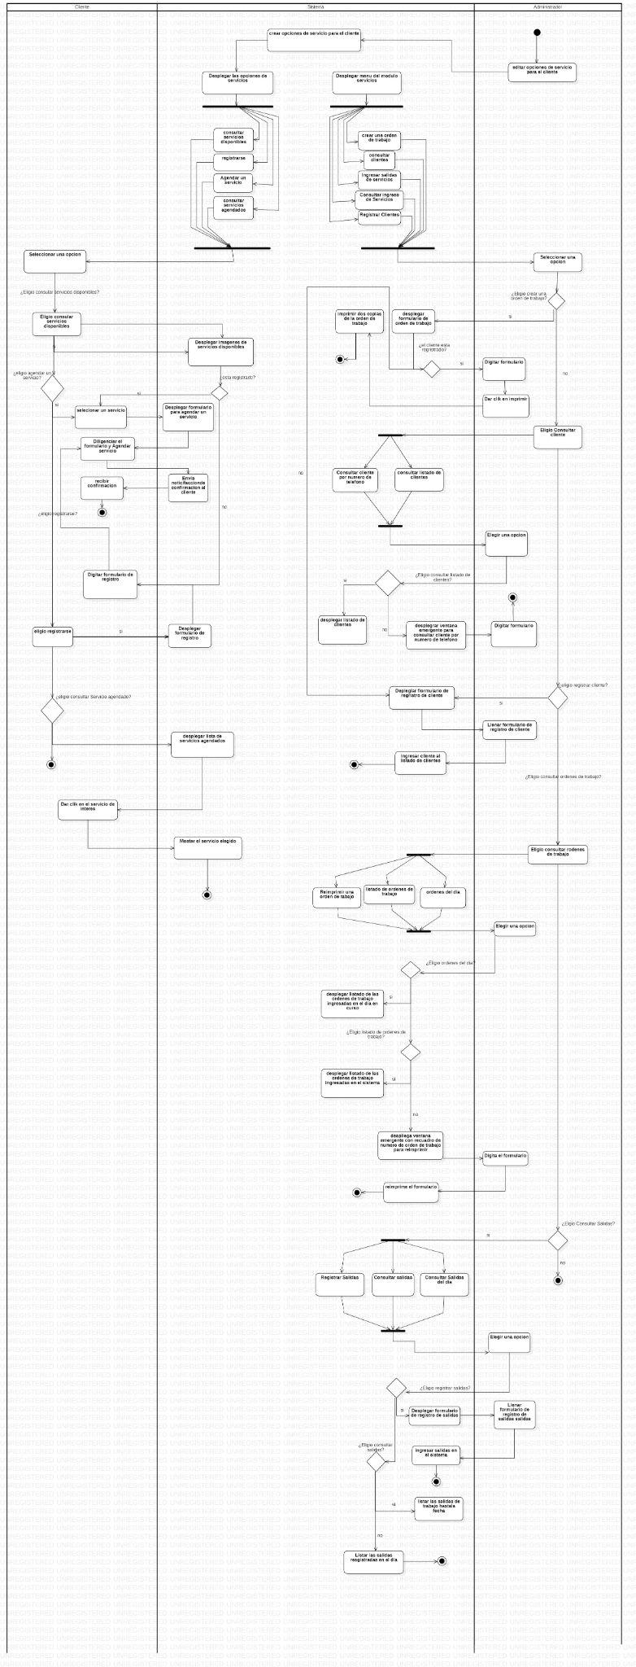

## 5.2. Diagramas de actividades del módulo Actividades

...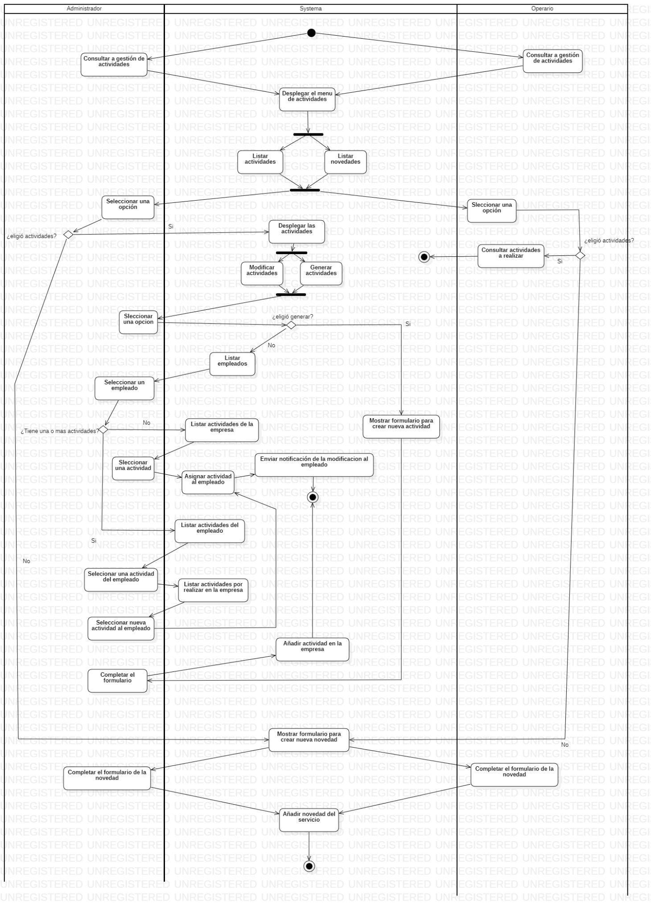

En este diagrama de actividades se evidencian dos rutas, las cuales dependen del rol al momento de ingresar dentro del sistema JSJV. El sistema desplegará un menú para seleccionar si desea ingresar al apartado de actividades o por si lo contrario al apartado de novedades.

En el apartado de novedades el sistema mostrará las funciones que puede realizar el operario y el administrador al momento de seleccionar esta opción, sucesivamente desplegará un formulario para agregar una novedad dentro de un producto ingresado en la empresa.

En el apartado de actividades el sistema limitará las funciones del operario a consultar las actividades por realizar, en el caso del administrador el sistema desplegará el menú para agregar o modificar actividad, al seleccionar agregar el sistema mostrará un formulario para poder crear una nueva actividad dentro de la empresa, por el contrario si seleccionó la opción de modificar actividad el sistema listará a los empleados y dependiendo de la cantidad de actividades por realizar en la empresa el sistema mostrará los empleados disponibles para que el administrador seleccione los empleados necesarios para la labor en cuestión, posteriormente de asignar la actividad el sistema le mandará un mensaje con la modificación al operario y también permitirá al administrador el modificar las actividades de los empleados según corresponda.

## 5.3. Diagramas de actividades del módulo Inventarios

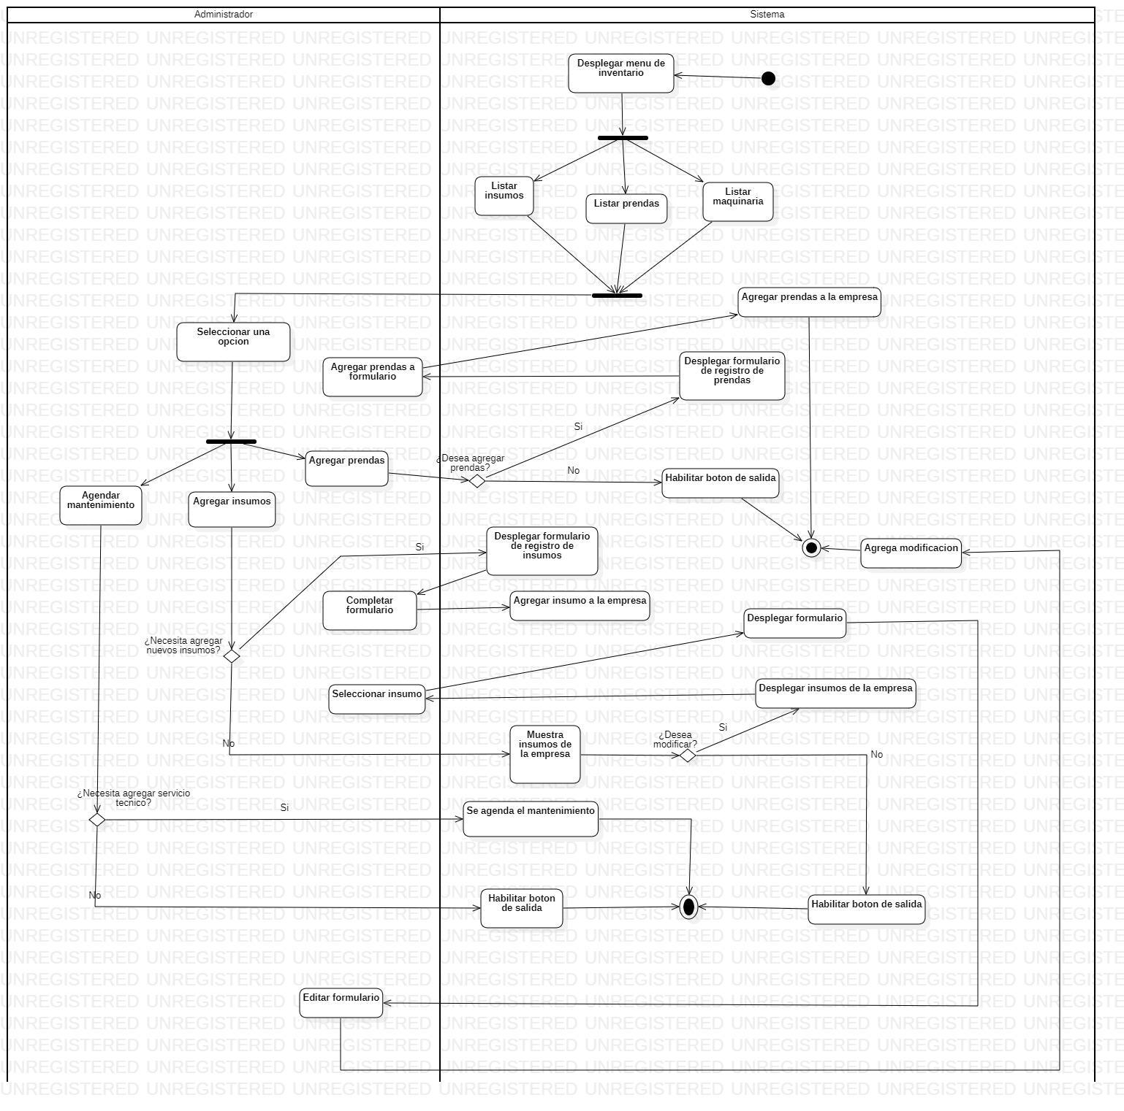

En el diagrama de actividades se evidencian tres opciones a escoger si el administrador escoge la opción agendar mantenimiento el sistema agenda el mantenimiento y si este no necesita servicio técnico se habilitará el botón de salida, si el administrador escoge la opción agendar insumos el sistema desplegará la opción registrar formulario de insumos esté completa el formulario y se agregará al sistema si el administrador no necesita agregar nuevos insumos, el sistema mostrará los insumos que se tienen en inventario el administrador decidirá si quiere modificarlo o no; si el administrador decide modificar el sistema desplegará los insumos que se tienen en la empresa el administrador escoge el insumo y el sistema despliega un formulario el administrador lo edita y este se agrega automáticamente al sistema, si el administrador decide no modificar el sistema habilitará el botón de salida.

La última opción es agregar prendas, si entran prendas el sistema despliega un formulario de registro de prendas las agrega al formulario y este entra automáticamente al sistema, si no desea agregar prendas el sistema habilitará el botón de salida.

## 5.4. Diagramas de actividades del módulo Recursos Humanos

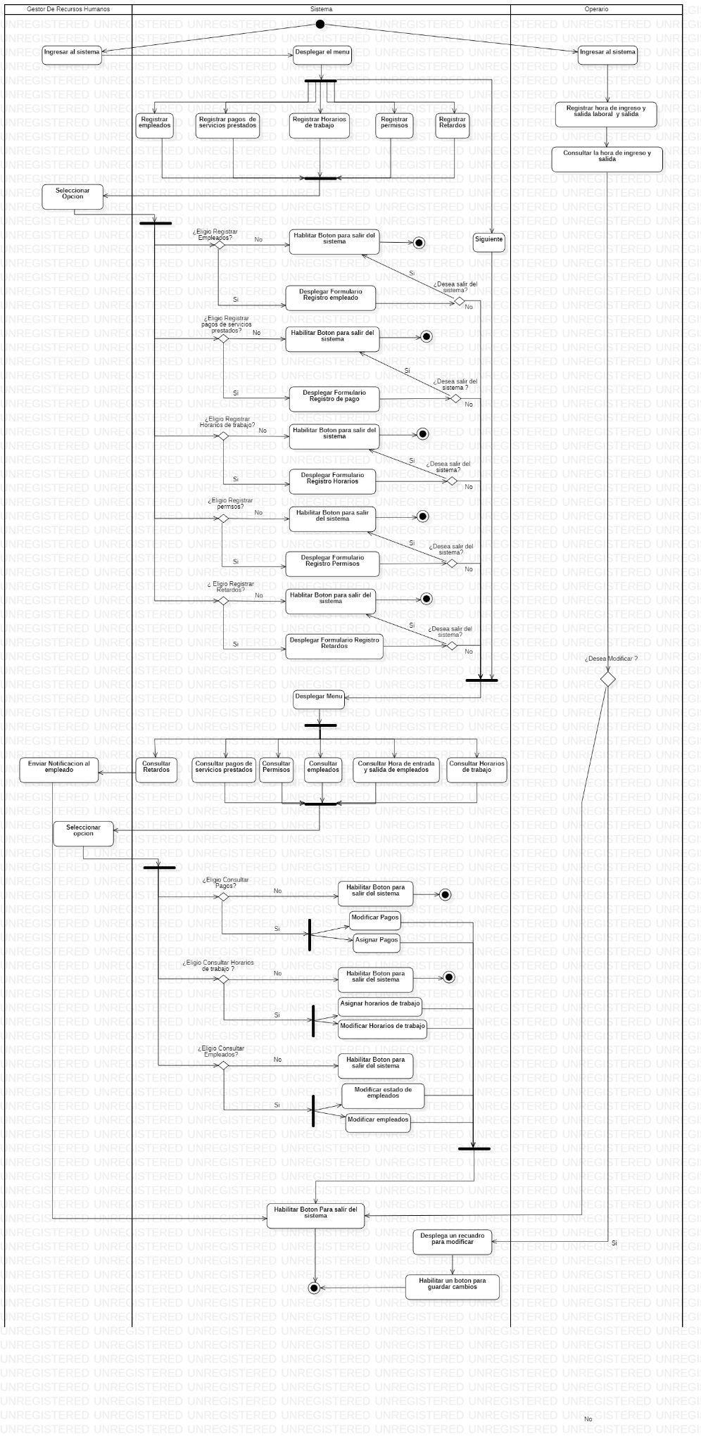

En el diagrama de actividades del módulo de recursos humanos podemos evidenciar dos menús, el cual el sistema desplegará por orden, primero desplegara el menu donde el usuario pueda elegir las opciones de registrar los diferentes ítems que se presentan para registrar, de igual manera si no se quiere registrar una opción para seguir en el sistema a el menú para consultar.

Dependiendo la opción seleccionada por el usuario el sistema desplegará cada uno de los formularios de registro,los cuales después de ser diligenciados, el sistema permitirá salir del sistema o seguir navegando desplegando el menú de consultar.

En el menú de consultar podemos encontrar una dinámica similar, donde permite seleccionar una de las opciones para consultar uno de los ítems anteriormente registrados.

En la parte del operario permitirá seleccionar la opción para registrar la hora de entrada y salida respectiva a los días trabajados y al horario que se le asignó, también le permitirá consultar estas horas registradas para tener un mayor control de estas.

# 6. MODELO DE CONCEPTOS DEL SISTEMA

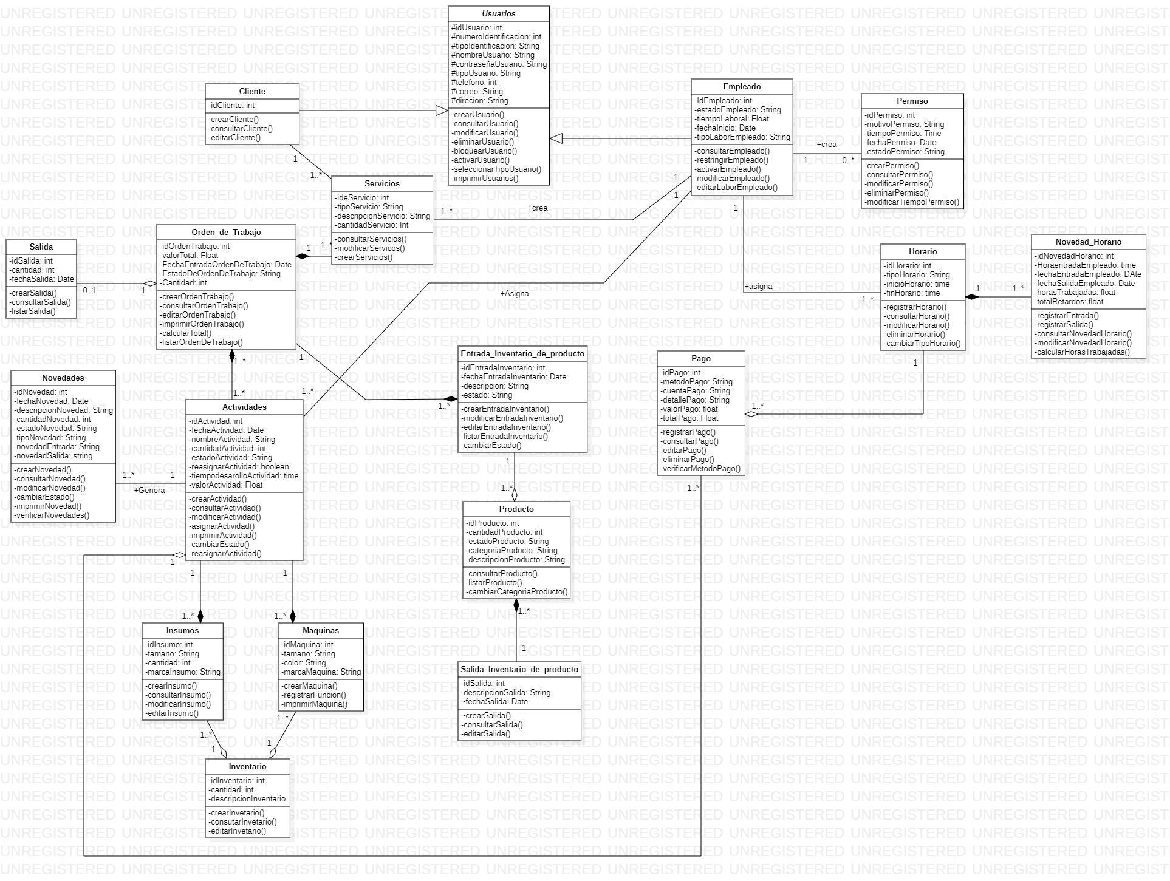

El diagrama de clases del sistema de información consiste en una super clase de usuarios la cual hereda los atributos a dos clases: Cliente y empleado.

En el apartado de cliente, este mismo puede solicitar y consultar uno o muchos servicios, los cuales están relacionados estrictamente con las órdenes de trabajo las cuales son donde se especifican características de la entrada y la salida de este servicio a la empresa, estas órdenes de servicio tienen unas salidas específicas las cuales pueden ser una o muchas dependiendo lo que el cliente quiere reclamar de los servicios solicitados y almacenados en la empresa. Estas órdenes de trabajo dan paso a las actividades que están relacionadas con las especificaciones dadas en las órdenes de trabajo y los servicios solicitados por el cliente, en la clase de actividades pueden ocurrir novedades a la hora de realizar los servicios, las cuales son una composición de estas actividades y las cuales deben ser registradas si se presentan.Siguiendo con la clase de actividades, para realizar estas actividades es necesario disponer de unos insumos y máquinas en la empresa para poder realizarlas, las cuales al mismo tiempo hacen parte de la clase de inventarios las cuales son necesarias para la realización de las actividades a realizar por los empleados.

Al mismo tiempo que entra un servicio a la empresa, se deben almacenar en un inventario los productos que entran a la empresa por medio de los clientes y a las cuales se les realizará un servicio, estas prendas entran al inventario de la empresa, en la cual se debe especificar el estado del producto y para llevar un control de esta y de el momento en el que entra a la empresa, de igual manera este producto está relacionado con una salida específica la cual ayuda a llevar el control y darle respuesta al cliente por todos los productos ingresados a la empresa.

En el apartado de empleado, el diagrama muestra las diferentes relaciones que tiene este actor en los apartados; permiso donde el empleado crea los permisos causados en sus retardos, se muestra una relación en la clase horario donde el empleado es el que asigna los horarios y cómo dependiendo de estos pueden surgir las novedades en los horarios, posteriormente se muestra como la clase pago está agregada a horarios y actvidades esto ya que los pagos se calculan con las horas y el tipo de actividad realizada, posteriormente se muestra como en la clase empleado dependiendo de su cargo se puede asignar actividades, las cuales dependen de la clase ordenes de trabajo, insumos y máquinas para su correcto desarrollo dentro de la empresa y cómo las dos últimas se agregan en la clase inventario, por último se muestra como el empleado es capaz de crear servicios y se muestra que esta clase es indispensable en la creación de las órdenes de trabajo.

# 7. DIAGRAMA DE OBJETOS

## 7.1. Diagrama de objetos módulo Servicios

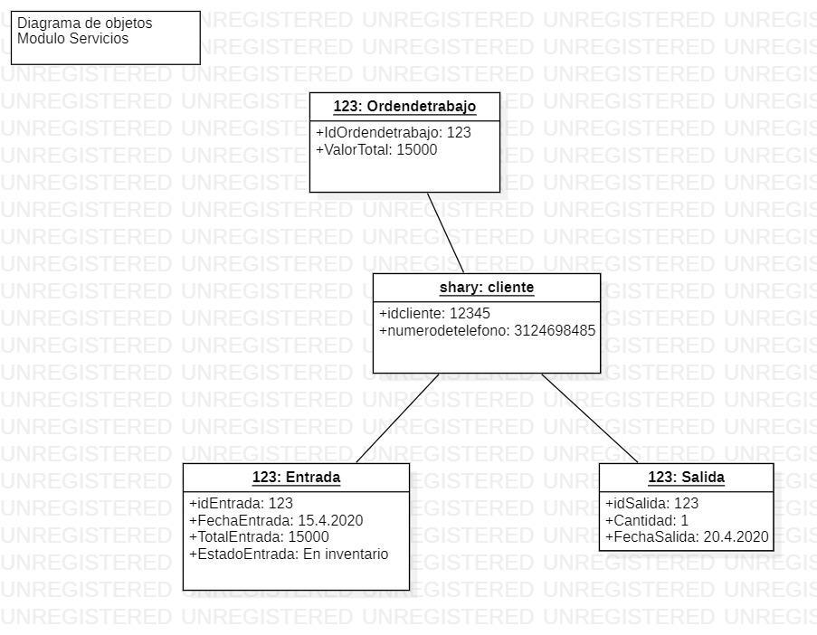

## 7.2. Diagrama de objetos módulo Actividades

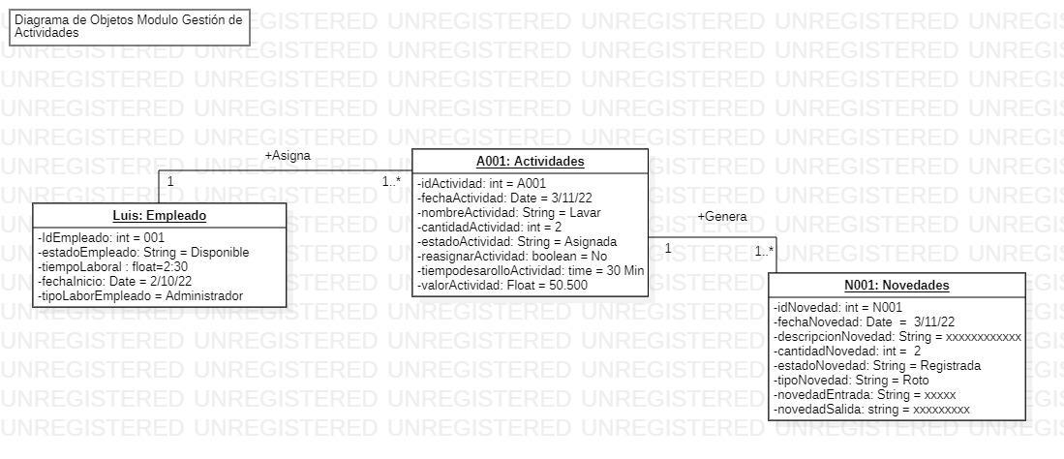

En el diagrama de objetos podemos observar más claramente las relaciones entre las clases de actividades, empleado y novedades, según el diagrama un objeto Luis de la clase empleado asigna una actividad y cómo mediante esta se genera una novedad la cual se almacena en el sistema mediante un codigo de identificacion.

## 7.3. Diagrama de objetos módulo Inventarios

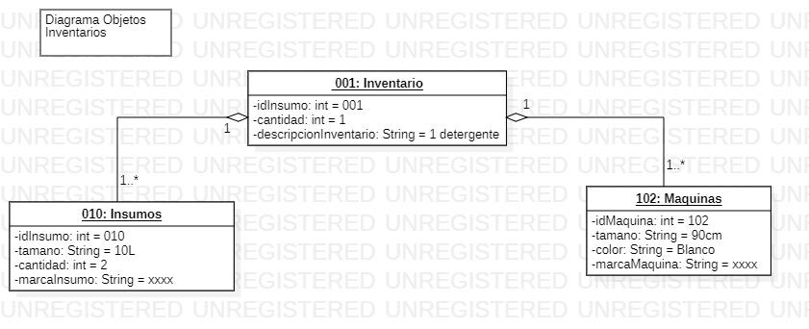

En el diagrama de objetos se puede evidenciar como la clase inventarios está relacionada con las clases entrada de producto, salida de producto, producto, insumos y máquinas.

la clase entrada de productos da paso a que las demás clases se puedan hacer ya que en esta se registran las entradas de las prendas o muebles que entren en la empresa, la clase productos son las prendas o muebles que vayan a entrar a la empresa las salidas registran cada producto que salió del inventario, la clase insumos hace referencia a cada producto (insumo) que se necesita para poder hacer las actividades en la empresa.

En cambio la clase máquinas registra las máquinas que se tienen en la empresa y si esta necesita algún tipo de mantenimiento.

## 7.4. Diagrama de objetos módulo Recursos humanos

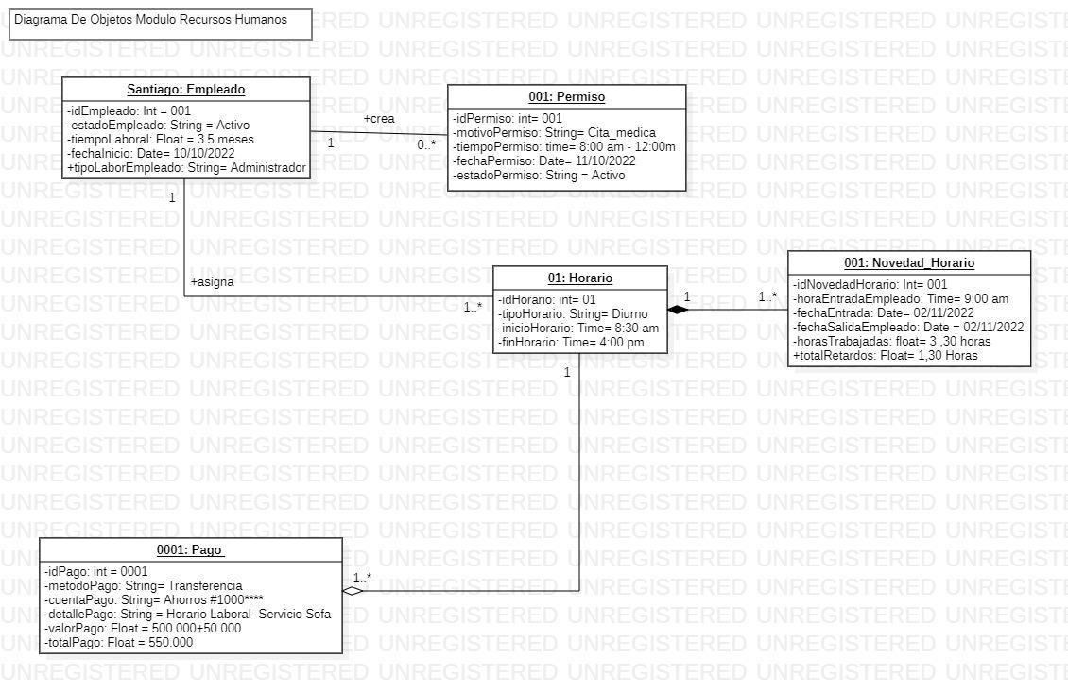

En el diagrama de objetos del módulo de recursos humanos podemos evidenciar las clases empleado y horario las cuales están relacionadas entre sí. Estas dos clases dan paso a las demás clases, novedades de horarios que hace referencia a los retardos y novedades que se pueden presentar en los horarios laborales asignados a los empleados, así mismo este horario da paso a un pago el cual se realizará dependiendo el horario asignado al operario.

Los permisos, por otra parte, es un item que crea el empleado donde especifica su motivo y el tiempo de este permiso el cual es importante para llevar un control en la empresa de las actividades relacionadas a este empleado que por una licencia no podrá cumplir con sus actividades o su horario.

# 8. DIAGRAMAS DE ESTADOS

## 8.1. Diagrama de estados clase Orden de trabajo (Módulo Servicios)

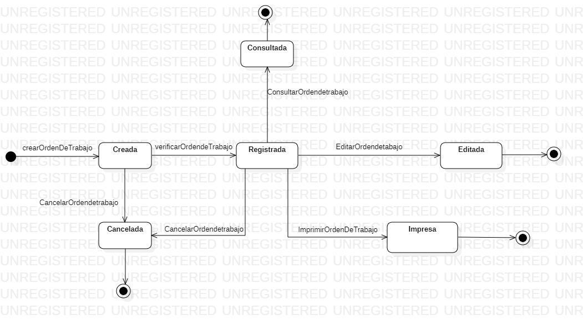

## 8.2. Diagrama de estados clase Entrada y Salida de productos (Módulo Inventarios)

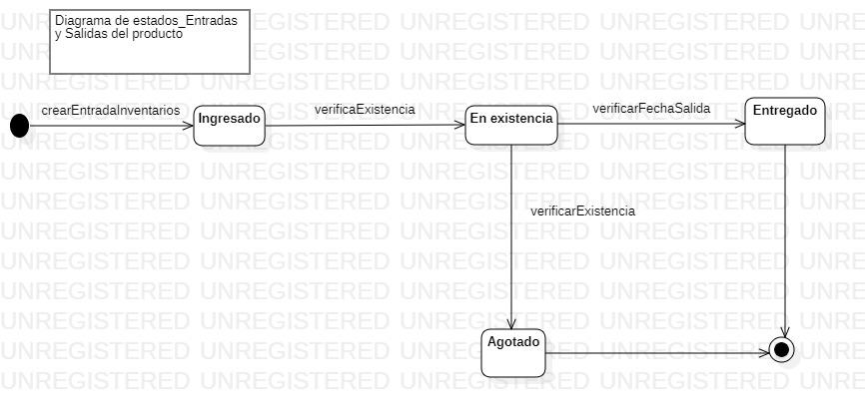

En el diagrama de estados de las entradas y salidas se evidencia el cambio que este tiene al momento de ingresar algún producto o insumo a la empresa este verificará su existencia, si esta en existencia se verifica la fecha de salida y se verifica que esté en estado entregado aca finaliza pero si no se tiene este producto en la empresa se pasará a estado agotado para poder ver en el sistema y poder agregar más (en caso de insumos),

o sacar del inventario.

## 8.3. Diagrama de estados clase Actividades (Módulo Actividades)

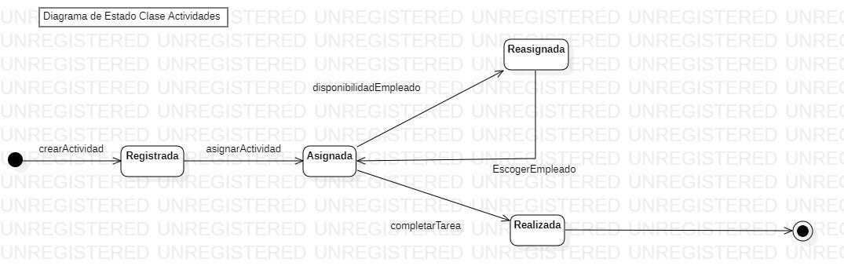

En este diagrama de estados se puede observar los diferentes estados que puede tener una actividad dentro del sistema.

Según la ruta del diagrama después de crear una actividad dicha actividad pasa a estar registrada en el sistema, después esta pasa a ser asignada a un empleado y dependiendo de su disponibilidad esta es reasignada o por el contrario esta pasa a estar realizada.

## 8.4. Diagrama de estados clase Empleado (Módulo Recursos humanos)

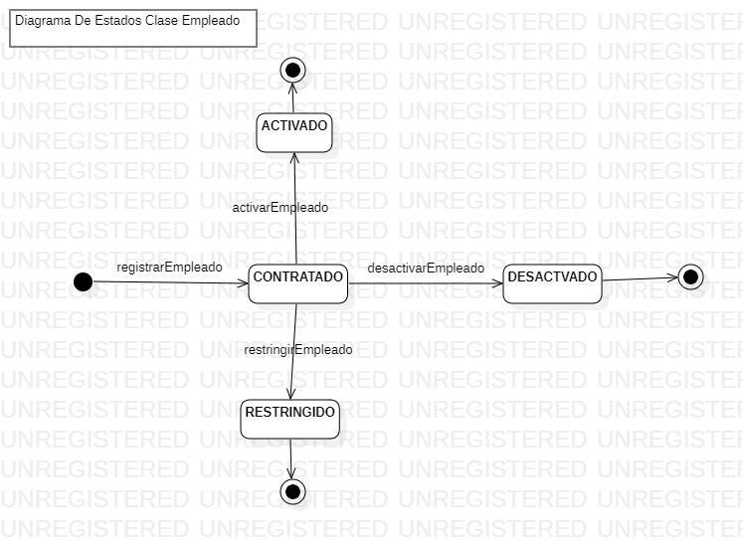

En el diagrama de estados relacionado a la clase empleado, podemos ver un cambio de estado el cual consiste en el estado en el cual se encuentra en el sistema, ya que esto depende si el empleado sigue siendo parte de la empresa o si simplemente por algún inconveniente se le restringe los permisos o las funciones en el sistema al empleado. Si no hay ningún inconveniente o novedad el empleado será activo y capaz de usar las características relacionadas con su usuario en el sistema.

# 9. DIAGRAMAS DE SECUENCIAS DEL SISTEMA

## 9.1. Diagrama De secuencias Gestión de Actividades

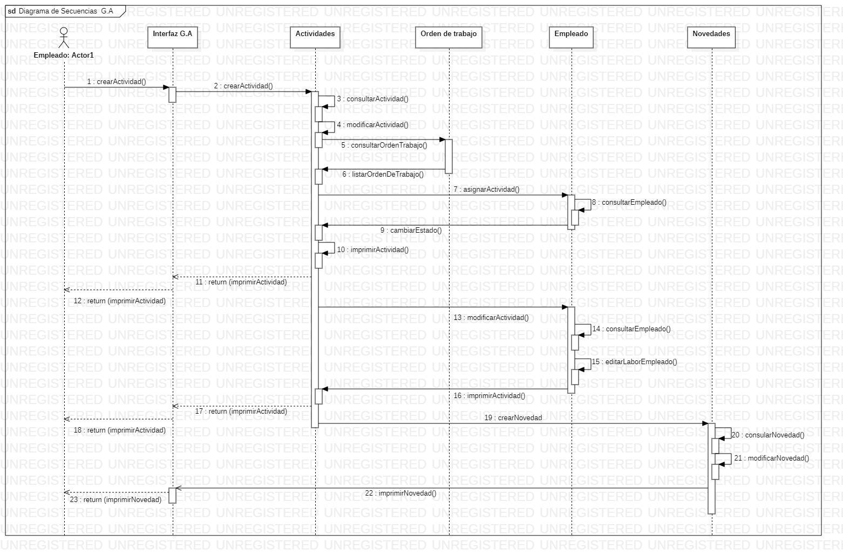

En este diagrama se muestran los mensajes dentro del sistema al momento de crear una actividad, los cuales pasan dentro de las clases de actividades, orden de trabajo y empleado.

En el diagrama se visualiza como es que al momento de crear una actividad el sistema consulta y dependiendo de si se modifica o se asignan actividades, las funciones cambian dentro del sistema en el caso de asignar vemos la ruta que sigue desde actividades a consultar las órdenes de trabajo para así poder crear y por ende asignar una actividad, después vemos la ruta donde al modificar una actividad es necesario que el sistema permite modificar las actividades del empleado. También muestra cómo se crean las novedades en el sistema para su fácil consulta o modificación según sea correspondiente.

## 9.2. Diagrama de secuencias inventarios (entradas)

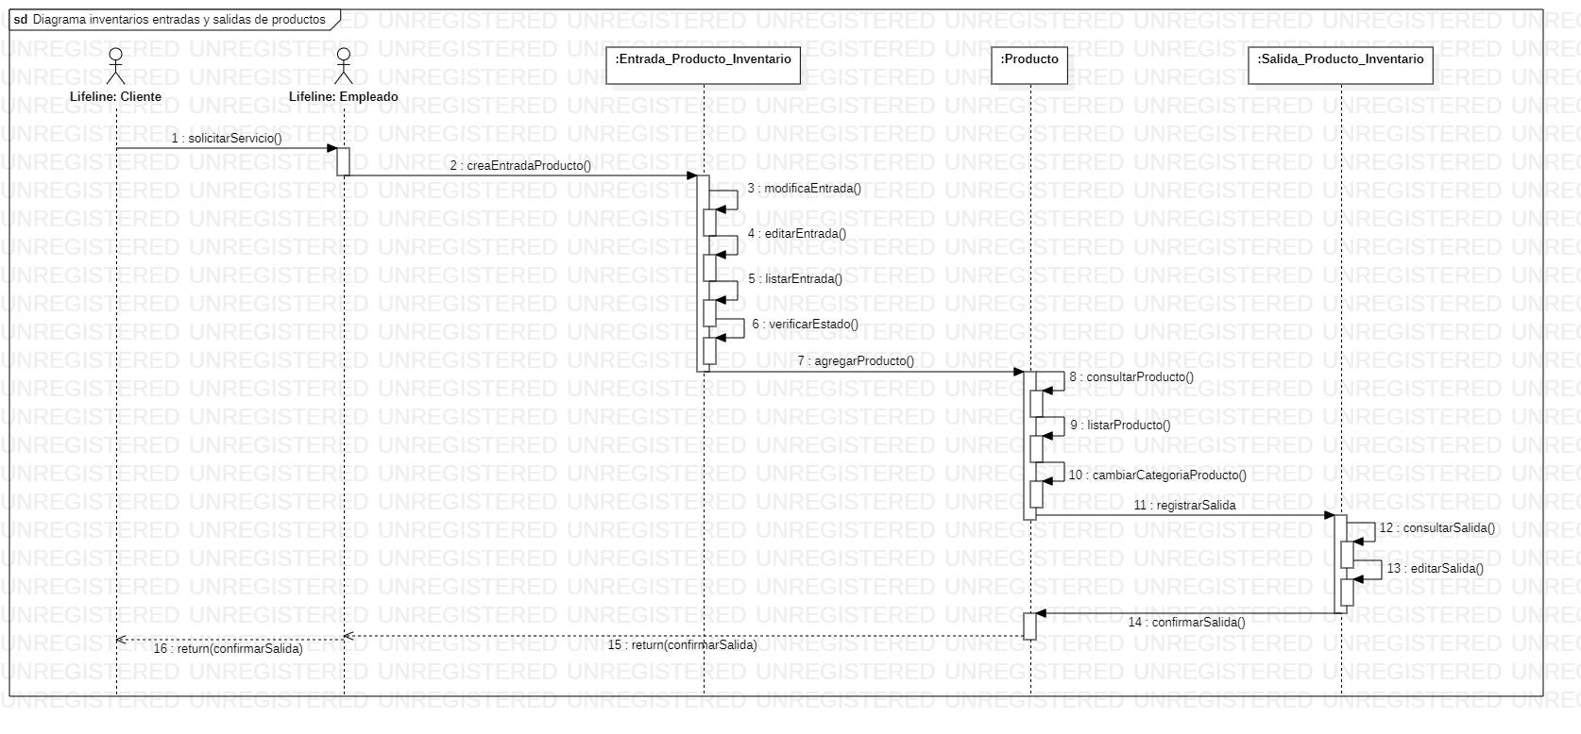

En el diagrama de secuencias de entradas, se visualiza el proceso que se tiene para llegar a agregar algún producto al inventario. este inicia con el cliente dejando el producto para así crear la entrada de este, aca se mirara si se tiene que modificar, editar o verificar el estado de la prenda en el sistema, si este necesita alguna de esas se listaran las entradas y así mismo con las salidas, lo único que cambia es que en este solo se consulta la salida o se edita.

## 9.3. Diagrama de secuencias Inventarios

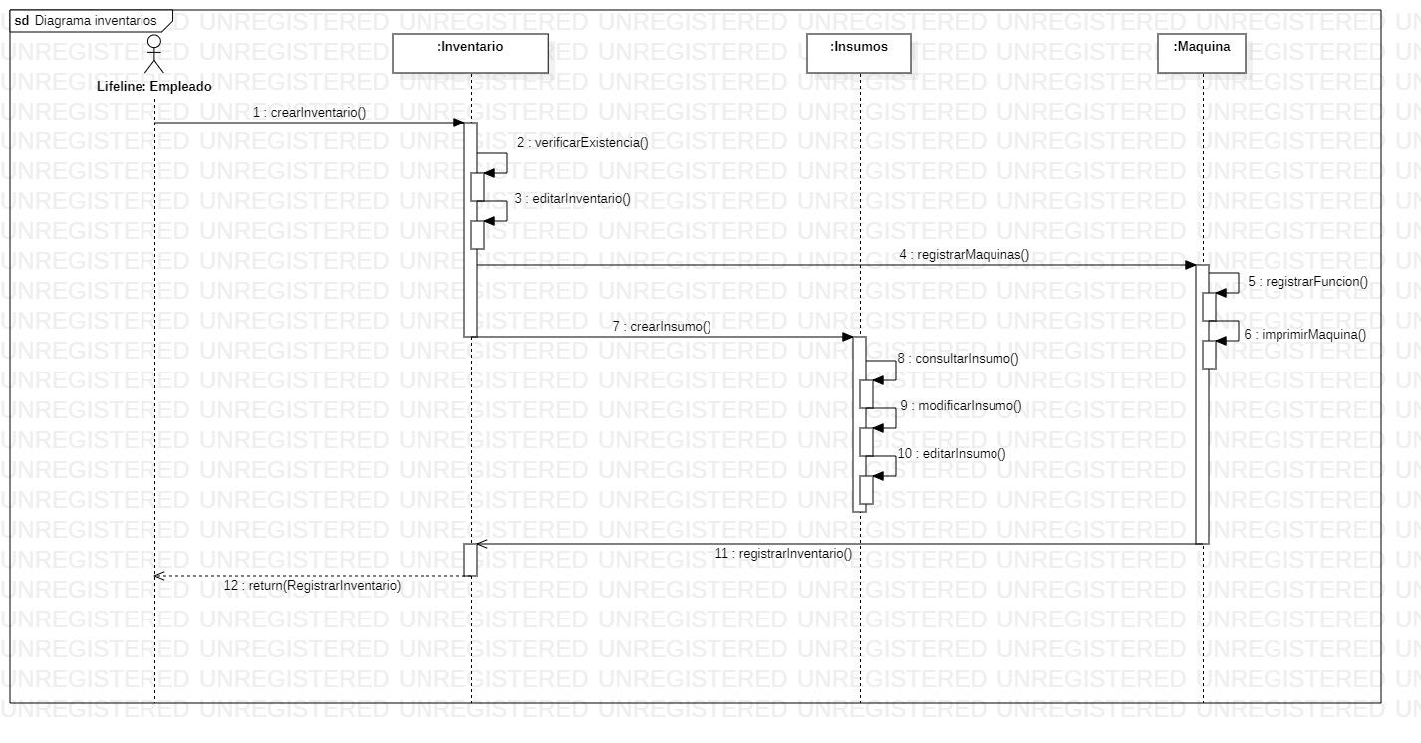

En el diagrama de secuencias de inventarios se puede ver cómo se crea la entrada de algún insumo y este se mirara si se modifica, edita o se verifica el estado después de esto se listaran los insumos que se tengan en el sistema, en las máquinas solo se registra su función y se imprime o lista está después de eso se registra todo en el inventario.

## 9.4. Diagrama de secuencias Recursos Humanos:

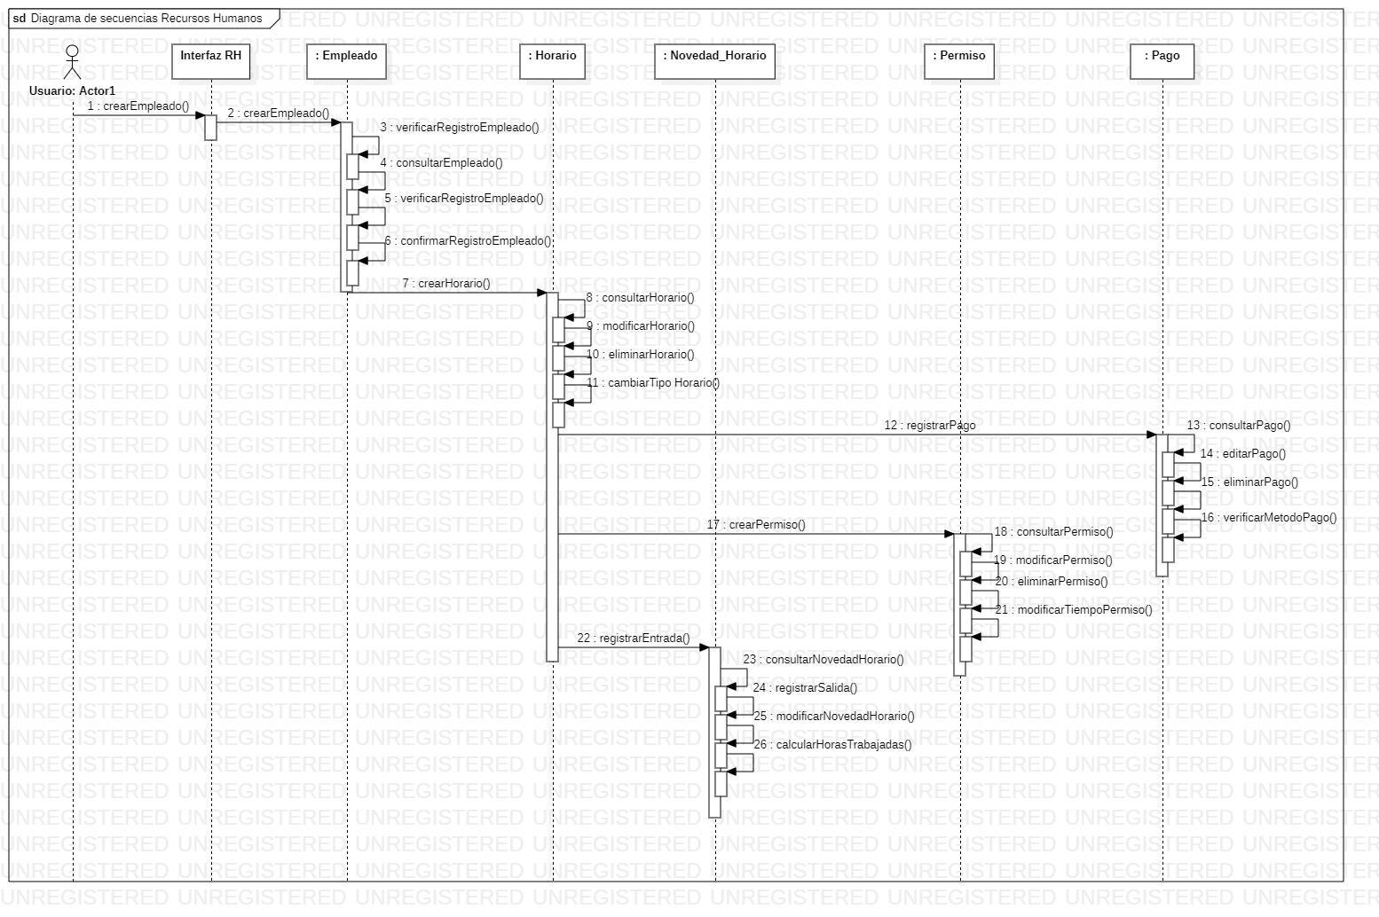

En el diagrama de secuencias correspondiente al módulo de recursos humanos podemos ver que mediante mensajes de registro o creación, se dan los pasos, luego nos permite consultar, modificar y en algunos casos eliminar el registro antes hecho.